Zřizovatel:
Jihočeský kraj

Generální partner
WEDOS Internet, a.s.

Partneři:
Auto Future
Bidfood Czech Republic s.r.o.


Dopravní podnik města České Budějovice, a.s.


FLOSMAN a.s.
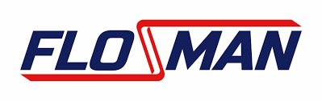


ICE’N’GO! CZ s.r.o

Kofola a.s.
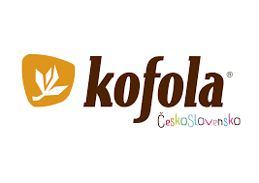

KELT reklamní společnost, Hluboká nad Vltavou
Lesy ČR
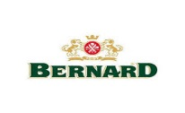
Rodinný pivovar BERNARD a.s.

7 divs
Zdravotní pojišťovna ministerstva vnitra ČR České Budějovice
Envri skop
Svopap

Mediální partneři:
Budějcká Drbna
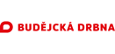

Český rozhlas České Budějovice
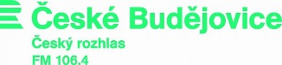

Hitradio Faktor
JTV
Regionální deník


